TEXTES, IMAGES, VOIX
Introduction à l’analyse littéraire et culturelle

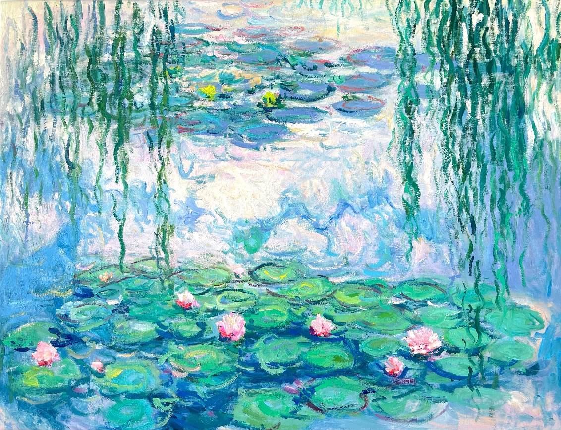

Section: FREN B101
Horaires: lundi et mercredi 1:10-2:30 PM Taylor Hall G
Professeure : Manali Allen
Email: mallen2@brynmawr.edu
Permanence: mardi 10:30 AM-12:30 PM (ou sur rendez-vous) Old Library 146

DESCRIPTION DU COURS
Ce cours a pour but d’approfondir votre connaissance de la langue française et de vous initier à l’analyse littéraire et culturelle d’œuvres francophones (poésie, nouvelles, contes, essais, tableaux, films et documentaires). Il vous permettra de réviser les acquis linguistiques des années précédentes et de vous préparer pour les cours de spécialistes en améliorant votre expression orale et écrite et en vous donnant des outils critiques pour parvenir à une lecture fine et nuancé des œuvres, que vous appliquerez dans vos essais et pendant les discussions en classe. Ce cours remplit les exigences disciplinaires Critical Interpretation, Cross-Cultural Analysis et Power, Inequity, and Justice.
MODALITES D’EVALUATION
Éléments du cours | Pourcentage de la note finale
Préparation et devoirs | 25%
Analyses d’œuvre (x2) | 25%
Examens de grammaire (x2) | 25%
Participation et présentation | 10%
Projet final | 15%

PREPARATION ET DEVOIRS (25% de la note finale)
La préparation pour ce cours exige un minimum de 6 heures de travail par semaine, et plus de 6 heures lorsque vous aurez un examen à préparer. Consultez-moi si votre temps de travail est bien en-deçà ou au-delà des heures indiquées. Tous les devoirs à faire vous seront donnés au cours précédent (le lundi pour le mercredi, et le mercredi pour le lundi). Vous ferez les exercices de grammaire et les questions de lecture sur les œuvres étudiées dans un cahier de travail qui sera relevé deux fois dans le semestre. Apportez en classe les pages étudiées du manuel de Barson, le cahier, et la lecture prévue pour ce jour-là. Écrivez des observations et des commentaires détaillés sur les lectures dans votre classeur afin d’être préparé.es à participer à la discussion en classe.

ANALYSES D’UNE ŒUVRE (25% de la note finale)
Vous aurez deux compositions à faire en classe, qui porteront sur l’analyse d’une œuvre étudiée en cours. Ces compositions vous permettront de mettre en pratique les outils d’analyse critique que vous aurez développés, et seront préparées en amont (choix de l’œuvre, problématique et plan). Une deuxième version sera à rendre pour chaque composition après avoir reçu mes corrections.

EXAMENS DE GRAMMAIRE (25% de la note finale)
Un examen de mi-semestre vous sera donné en classe le mercredi 28 octobre et comptera pour 10% de la note. L’examen final sera autoprogrammé lors de la dernière semaine du semestre et comptera pour 15% de la note. Il portera sur l’ensemble des structures grammaticales étudiées dans le cours.

PARTICIPATION ET PRESENTATION (10% de la note finale)
La note de participation reflètera votre engagement, votre motivation et votre contribution aux discussions et aux activités en classe tout au long du semestre. Une présentation de votre projet final à la fin du cours comptera pour 5% de la note.

PROJET FINAL (15% de la note finale)
Ce court projet final vous permettra de mener une réflexion de groupe sur les textes et les films que nous aurons vus en classe. Il servira de synthèse au cours, et vous donnera l’opportunité de mettre en pratique les thèmes du cours de manière créative et collective.
GRILLE DE NOTATION POUR LES NOTES FINALES
A | A- | B+ | B | B- | C+ | C | C- | D+ | D | F
100-93 | 92-90 | 89–87 | 86–83 | 82-80 | 79–77 | 76–73 | 72-70 | 69-67 | 66-63 | 62-0

ŒUVRES
Livres à acheter
Fabienne Kanor et Alex Godard Le jour où la mer a disparu (2007)
Marielle Macé Nos Cabanes (2019)
Manuel, textes et films fournis
John Barson La Grammaire à l’œuvre (2004)
Jacques Prévert Paroles (1946)
Colette Les vrilles de la Vigne (1908)
Rainer Maria Rilke Les Roses (1935)
Alessandro Pignocchi Petit traité d'écologie sauvage (2025)
Coline Serreau « La belle verte » (1996)
Giulio Callegari « Un monde merveilleux » (2025)
Fabienne et Véronique Kanor « Retour au cahier » (2013)
PRÉSENCE ET RETARDS
La présence en classe, la ponctualité, la préparation et une participation active sont nécessaires pour valider le cours. Il vous est permis à tous·tes UNE absence sans justification. Notez que vous devez impérativement rattraper le travail fait en classe et à la maison. Au-delà de trois absences, votre note sera affectée. En cas de circonstances exceptionnelles, venez en discuter avec moi le plus tôt possible !

PLAGIAT
Vous êtes encouragé·es à utiliser les dictionnaires en ligne (Cnrtl, WordReference, Synonymo etc.) mais l’utilisation des programmes de traduction et des intelligences artificielles (type Linguee, DeepL, Google Translate, Chat GPT etc.) vont radicalement à l’encontre de tout l’objectif du cours. Conçu comme un cours d’exploration personnelle de la langue française, il est essentiel que vos productions écrites représentent vos propres idées et vos propres sensibilités.
L'utilisation d'outils d'IA doit être strictement limitée à la correction/au formatage. Ils ne peuvent pas être utilisés pour fournir des résumés de lecture, rédiger des paragraphes ou des essais, répondre à des questions critiques ou traduire vos propres écrits. Les outils de traduction en ligne doivent être strictement limité à des mots ou expressions uniques et ne doivent JAMAIS concerner des phrases ou des paragraphes complets. Une dépendance excessive à ces programmes est facilement détectable et a un impact négatif sur la mémorisation et la créativité dans une langue étrangère. Tout texte ou toute idée provenant d’une source extérieure doit être référencée en bibliographie, et toute citation littérale doit être introduite entre guillemets.
AMÉNAGEMENTS UNIVERSITAIRES
Les étudiant·es nécessitant des aménagements universitaires pour un handicap ou un trouble de l’apprentissage sont invité·es à venir me voir dès la première semaine de cours.
PLAN DU COURS (sujet à modifications)
Notez que ce cours est un prototype : son contenu pourra donc évoluer au fil des semaines. Vos retours et vos suggestions sur le contenu et le format du cours sont fortement encouragées.
SEMAINE 1 (31 Août - 6 Septembre)
Jacques Prévert Paroles
Barson chap. 1 (le présent et l’impératif)
SEMAINE 2 (7-13 Septembre)
Rainer Maria Rilke Les Roses
Barson chap. 1 (le présent et l’impératif)
SEMAINE 3 (14-20 Septembre)
Colette Les Vrilles de la Vigne
Barson chap. 2 (la narration au passé)
SEMAINE 4 (21-27 Septembre)
Colette Les Vrilles de la Vigne
Barson chap. 2 (la narration au passé)
SEMAINE 5 (28 Septembre-4 Octobre)
Coline Serreau « La belle verte »
Barson chap. 3 (l’interrogation)
SEMAINE 6 (5-11 Octobre)
Alessandro Pignocchi Petit traité d'écologie sauvage (tome I)
Barson chap. 3 (l’interrogation)
Analyse d’une oeuvre (1)
SEMAINE 7 (12-18 Octobre)
Vacances d’automne, pas de cours.
SEMAINE 8 (19- 25 Octobre)
Giulio Callegari « Un monde merveilleux »
Barson chap. 4 (le futur et le conditionnel)
SEMAINE 9 (26 Octobre- 1er Novembre)
Fabienne Kanor et Alex Godard Le jour où la mer a disparu
Barson chap. 4 (le futur et le conditionnel)
Examen de grammaire (chap.1-4)
SEMAINE 10 (2-8 Novembre)
Fabienne Kanor et Alex Godard Le jour où la mer a disparu
Barson chap. 5 (les déterminants)
SEMAINE 11 (9-15 Novembre)
Fabienne et Véronique Kanor « Retour au Cahier »
Berson chap. 5 (les déterminants)
SEMAINE 12 (16-22 Novembre)
Marielle Macé Nos Cabanes
Barson chap. 6 (les pronoms)
SEMAINE 13 (23-29 Novembre)
Analyse d’une œuvre (2)
Cours du 25 reporté pour une sortie au Philadelphia Museum of Art (date à définir).
SEMAINE 14 (30 Novembre-6 Décembre)
Marielle Macé Nos Cabanes
Barson chap. 6 (les pronoms)
SEMAINE 15 (7-13 Décembre)
Marielle Macé Nos Cabanes
Synthèse, présentations et projet final (10 décembre 5 PM)
SEMAINE 16 (14-20 Décembre)
Pas de cours. Examen final de grammaire (chap. 1-6).

